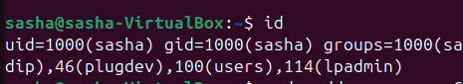
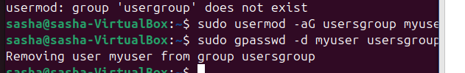
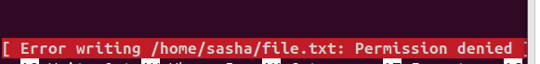
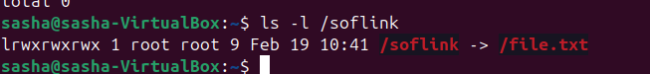

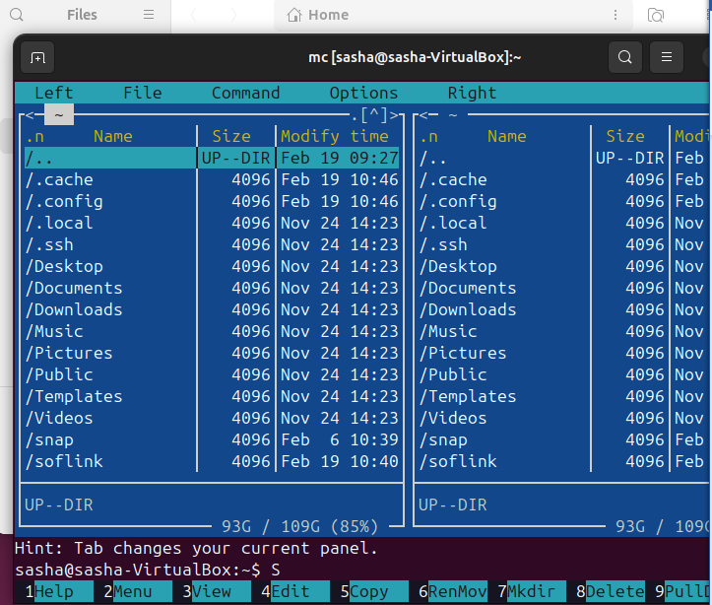
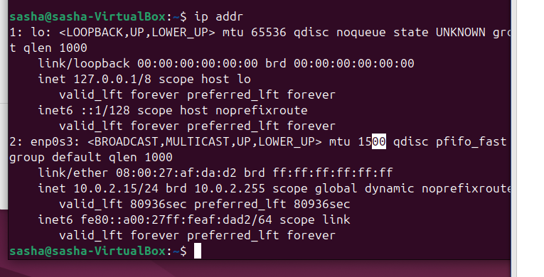
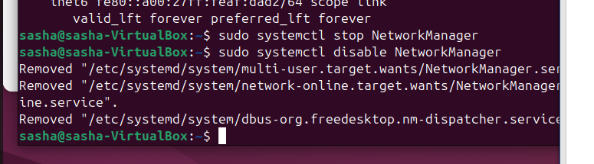
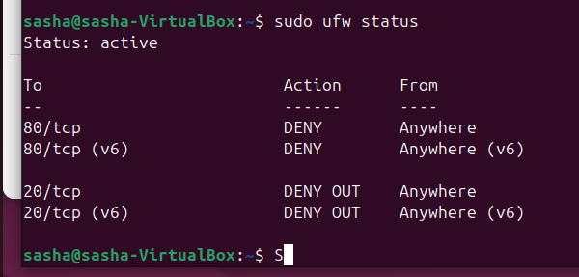
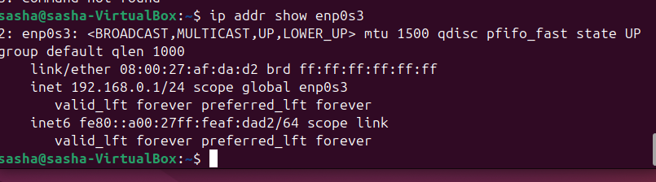
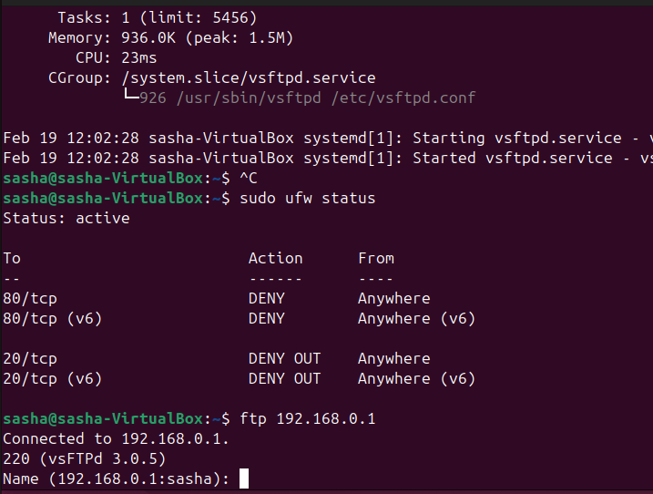
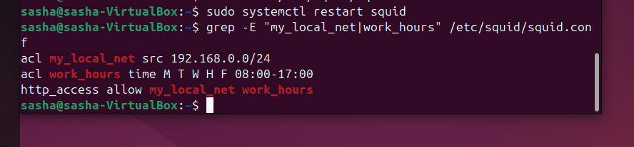
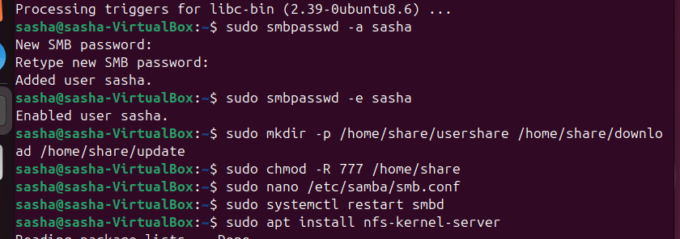
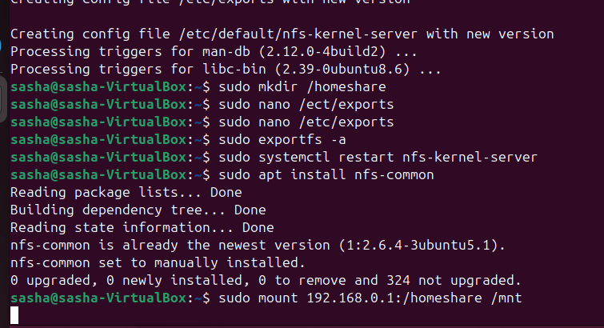

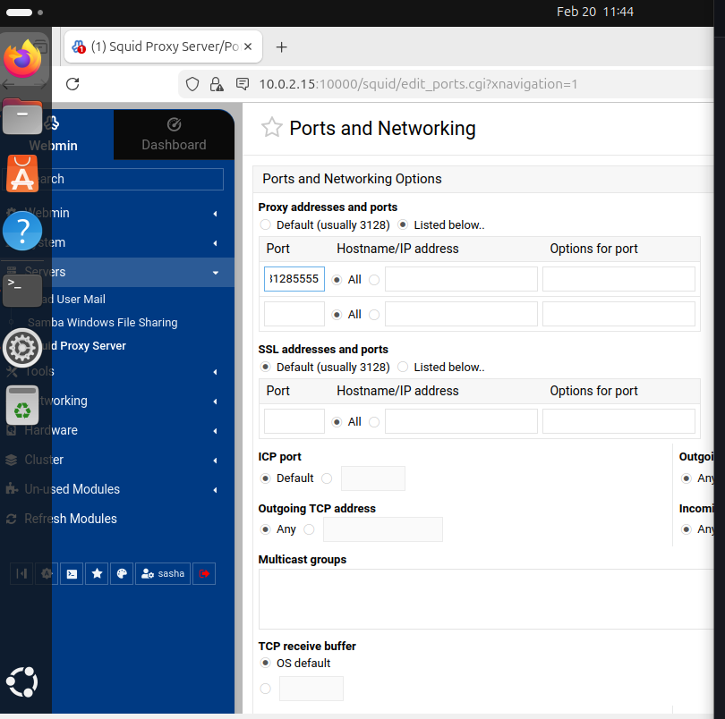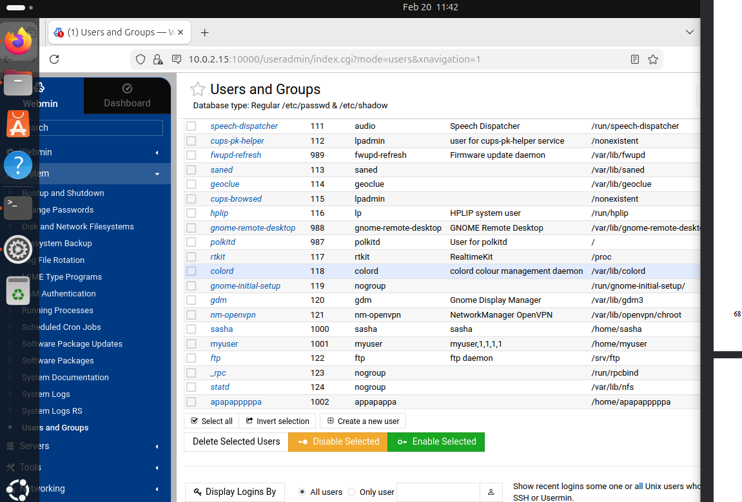
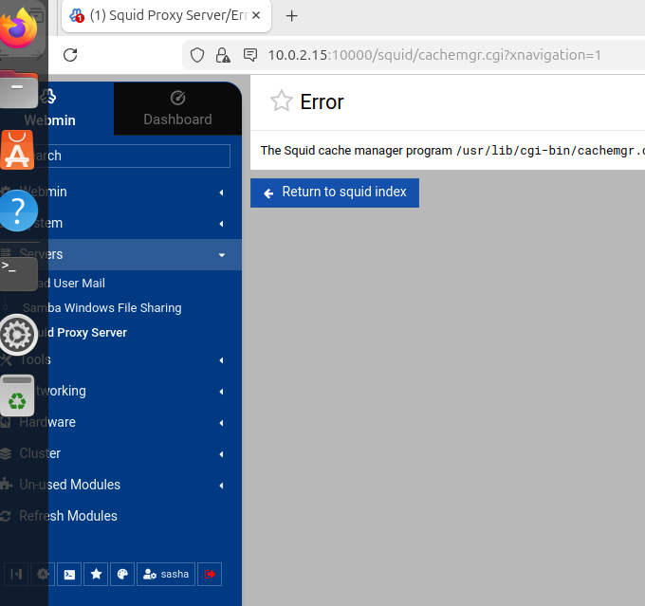
1.Что такое Webmin?
- Webmin — это web-интерфейс для системного администрирования Unix
2. Какие основные возможности Webmin?
- Основные возможности включают управление пользователями, настройку сетевых служб, брандмауэра, обновление ПО, мониторинг ресурсов, работу с файлами и резервное копирование
3. Каково назначение PHPmyAdmin?
- Администрирование баз данных
4. Каковы возможности PHPmyAdmin?
- Созданиe, удалениe, изменениe баз данных, таблиц и полей, экспорта/импорта данных, а также управлениe пользователями

- Каково назначение Samba?
- предоставление общего доступа к файлам и принтерам по протоколу SMB/CIFS
2. Каким образом производится настройка Samba?
- предварительно устанавливается пакет, редактируется файл конфигурации, создаются новые пользователи и управляются службы smbd и nmbd
3. Какие приложение для настройки Samba существуют?
GUI и консольные утилиты
4. Какого назначение NFS?
- Позволяет компьютерам в сети обращаться к файлам на удаленных серверах так же, как если бы они находились на локальном диске.
5. Каким образом производится настройка NFS?
- Производится через файл конфигурации /etc/exports на сервере, где указываются пути к папкам IP-адреса клиентов и права доступа
6. Что такое монтирование, каким образом оно осуществляется
и какие способы монтирования бывают?
- Это процесс подключения файловой системы (локальной или сетевой) к определенной директории (точке монтирования)
1. Каково назначение Squid?
- Кэширующий прокси-сервер для протоколов HTTP, HTTPS и FTP. Используется для ускорения доступа в интернет, экономии трафика и контроля доступа пользователей
2. Каким образом изменяются настройки работы Squid?
- Осуществляется путем редактирования основного конфигурационного файла /etc/squid/squid.conf
3. Каким образом прописываются правила работы Squid?
Опишите синтаксис.
- acl имя_списка тип значение (например, acl local_net src 192.168.1.0/24)

- Каково назначение ftp-сервера?
-
2. Каким образом производится настройка vsftpd?
-
3. Каково назначение сетевого протокола SSH?
-
4. Какие основные параметры рекомендуется менять при
настройки SSH с точки зрения его безопасности и почему?
-
5. Каково назначение Telnet? Почему Telnet не рекомендуется
использовать?
-
6. Каково назначение Apache?
-
7. Какие основные конфигурационные файлы Apache
существуют?
-

- Какие файлы конфигурации сети существуют в Linux?
- /etc/network/interfaces
- /etc/sysconfig/network-scripts
- /etc/resolv.conf
- /etc/hosts
2. Каким образом присваиваются имена интерфейсам в Linux?
3. Какого назначение модуля Ufw?
4. Каким образом осуществляется фильтрация пакетов в Linux?
- Имена назначаются сетевым стеком ядра. В современных системах используется механизм Predictable Network Interface Names
1. Расскажите про идентификационные номера пользователей и
групп в Linux.
-
2. Расскажите о файлах Linux, содержащих информацию о
пользователях и группах системы.
3. Как система Linux хранит пароли пользователей и групп?
4. Как организуется разграничение доступа к файлам в Linux?
5. Как изменить права доступа к файлу? Как сделать это с
помощью битовой строки?
6. Расскажите о Т-бит, SUID и SGID.
7. Расскажите про файловые системы Linux.
8. Какие типы файлов существуют в Linux?
9. Расскажите о мягких и жестких ссылках.

